Jahrespricht 2017

Will wer im Juli diz Jahr wider es Friliechttheater wette uffüehre hei wer färe voll ad Seck müesse-oder törfe.
Am 19. Ougschte si 21 va üns uf d`Moosegg ga ds Theater
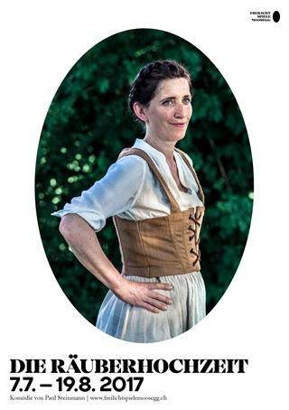
die Räuberhochzeit gugge. Wier hei gschmunzlet u viel diskutiert was nus guet oder weniger guet het ducht.
Jürg Domke het vorgängig der Schwarz Steff gschribe u d`Ruth het ne bearbeitet. Mier isch nüt andersch blibe als so bald alz müglich de verschidene Ämter Gsuech für uns Vorhabe izschicke.

Amt für Wald des Kantons Bern
Amt für Landwirtschft und Natur
Gemeinde Gsteig

Zum Glück si d `Almibsitzer wider iverschtande gsi, dass wer das wunderschön Gländ dörfe bruche. Am 20. Oktober, natürlich bi Rägewätter si wer mit ne zämecho für uns Projekt allne vorzstele. Im November hei wer ir Alperueh afa der Steff läse. I gloube dass bi de meischte Schpieler e Funke isch ubergschprunge u ds Fürli het afa brüne. 32 Theaterschpieler hei ne Schprächrole. De hets no Schtatischte u wier hei o Fröid dass wider fines par Chind mithälfe u scho flissig chäme cho probe. Das git e wunderbari Mischig vo mindischtens 3 Generatione.
Wier heis o gwagt mit der Marlen zäme e Musiker z anggaschiere wo Lieder usem Mittelalter würd singe.
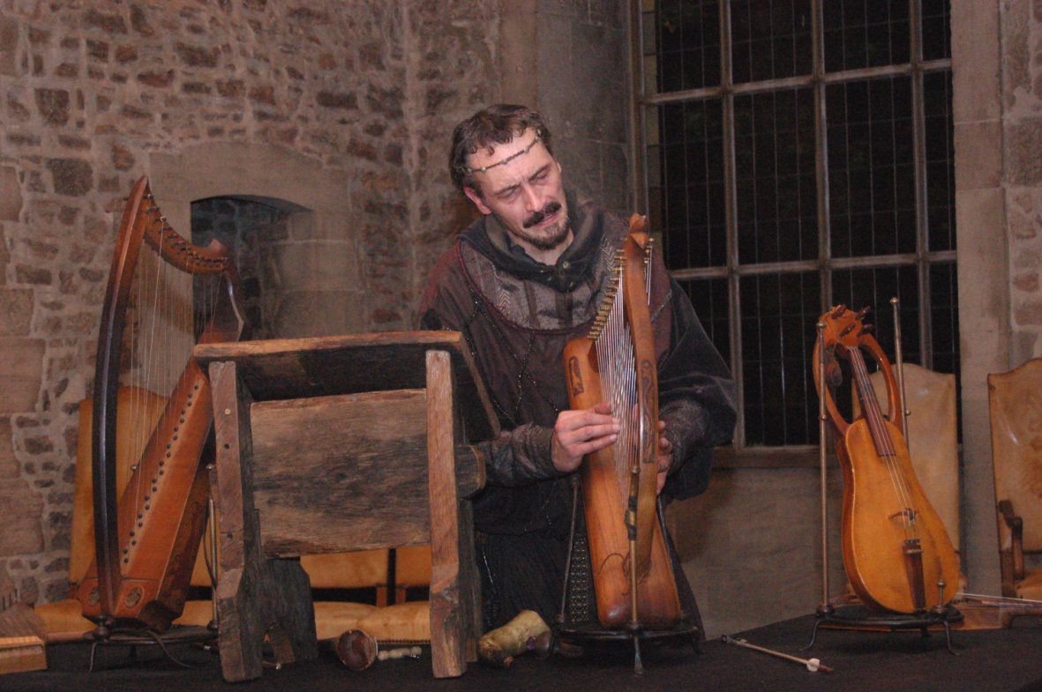
Zur Zyt siwer och am Chleider neye u apasse eso dass de dZuschauer meine wier läbe vor 500 Jahre.
Jürg Domke isch wider am Gält zämebättle dass wer am Schluss nit rot Zahli müesse schribe. U d`Marianne verchoft flissig Guetschina für em Summer.
Gutschein
für Eintritt ins Freilichttheater
DER SCHWARZ STEFF
Fr.45.--

D`Ruth het es Team bildet, wo ra hilft bir Regie. Konrad het usgmässe a wälem Ort di Zält chöne ufgstellt wärde u d`Martha u Ruedi hei gholfe Konzept schribe. E so si wer guet vorbereitet für im Summer. Tribüni uds Dach si bstellt, d Ùffüerigsabena feschtgleit, Ton u Regie organisiert u ds Büdsche gmachts. Äs git no e huffe Arbeit hinder de Gulisse, aber wier hei ja scho e bitz Rutine wills nit zerscht Mal isch.
Afangs Jänner hei wer all Bewiligunge gha u jetz gits kis zrugg meh.
Mis zwöthögschta Ziel isch bis im Juli wider chöne e Geiss ds`mälche nachdäm i ha müesse mini Schultere operiere, süscht uberchunt de ds Mädi, ünsi Husiereri im Theater e ke Schluck Milch.
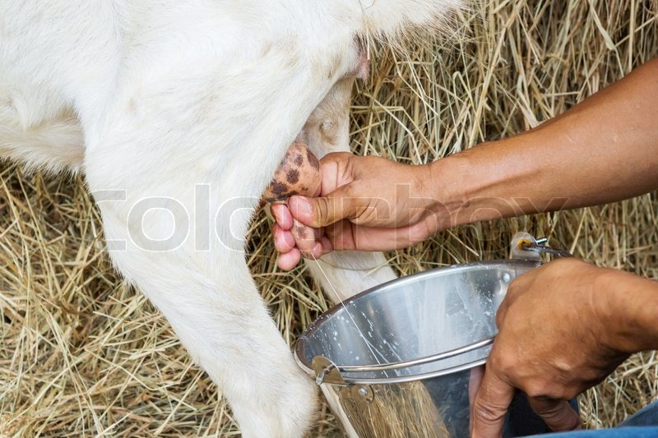
Was wer no müesse organisiere isch, di ganze Verpflegig, aber da hei sich ds Heidi u Ernest Marmet gmäldet, e grossa Teil zubernäh. Si hei sich ja o zlescht Mal bereits bewährt.
E so gahni getroscht ids nüw Theaterjahr u hoffe im nägschte Jahresrückblick vomene erfolgriche, schöne Summer zprichte.

26. Abräle 2018 Margrith Brand

